Penguatan Pra-Keberangkatan Pemagang Indonesia ke Jepang Melalui Pengenalan Komunikasi Antarbudaya bagi Siswa LPK Yutaka Mitra Indonesia

Lisda Nurjaleka^{1*}, Yuyun Rosliyah², Muhamad Reza Rustam³Muhamad Bangkit Sanjaya⁴, Naufal Arya Pambajeng⁵

1,2,4,5Universitas Negeri Semarang / Pendidikan Bahasa Jepang, Semarang
3Hiroshima University/ Department of Integrated Humanities, Hiroshima Japan

Alamat Korespondensi Gedung B4, FBS UNNES, Kampus Sekaran, Gunungpati, Semarang, Telp/Faks 024-8508071
E-mail: ^{1*)}lisda_nurjaleka@mail.unnes.ac.id

Abstrak

Artikel ini memaparkan kegiatan pengabdian masyarakat bagi dosen program studi Pendidikan Bahasa Jepang Universitas Negeri Semarang. Adapun tujuannya adalah untuk menumbuhkan kompetensi komunikasi antar budaya para calon pemagang Indonesia yang akan diberangkatkan ke Jepang. Khalayak sasaran kegiatan ini yaitu 20 orang calon pemagang atau Jisshusei dari LPK Yutaka Mitra Global Indonesia. Metode pelaksanaan program yang dilaksanakan yaitu: (1) pemberian penguatan pemahaman komunikasi antarbudaya bagi calon pemagang Jepang; (2) pengayaan materi tentang budaya Jepang khususnya Honne dan Tatemae; (3) pemberian sosialisasi undang-undang pemagangan teknis bagi calon pemagang dari LPK Yutaka Mitra Global Indonesia. Kegiatan ini dilakukan mengingat para pekerja migran Ketika di Jepang menghadapi kendala berkomunikasi dengan orang Jepang. Dikarenakan program pelatihan Bahasa Jepang yang cukup pendek, sehingga pemahaman yang dilatarbelakangi social budaya dan kompetensi pragmatic masih kurang. Hasil yang dicapai adalah adanya kesadaran dalam pemahaman komunikasi antarbudaya yang disebabkan perbedaan budaya antara Indonesia dan Jepang. Selain itu, calon pemagang perlu mengetahui segala bentuk ketentuan pemagang teknis yang tertulis yang dikeluarkan oleh pemerintah Jepang.
Abstract
This article describes community service activities for lecturers at the Japanese Language Education Study Program at Universitas Negeri Semarang. The aim is to foster intercultural communication competence for prospective Indonesian interns who will be sent to Japan. The target audience for this activity is 20 prospective interns or Jisshusei from LPK Yutaka Mitra Global Indonesia. The methods of implementing the program are: (1) providing a strengthening of understanding of intercultural communication for prospective Japanese interns; (2) material enrichment on Japanese culture, especially Honne and Tatemae; (3) socialization of the law on technical apprenticeship for prospective interns from LPK Yutaka Mitra Global Indonesia. This activity was carried out considering that migrant workers, when in Japan, face problems communicating with Japanese people. Because the Japanese language training program is quite short, there is still a lack of understanding based on social culture and pragmatic competence. The result is awareness in understanding intercultural communication caused by cultural differences between Indonesia and Japan. In addition, prospective interns need to know all forms of written technical apprenticeship provisions issued by the Japanese government.

Kata kunci: komunikasi antarbudaya, pemagang Jepang, pemagangan teknis Jepang, honne dan tatemae

1. PENDAHULUAN
Globalisasi mendorong manusia berinteraksi satu sama lainnya dari suku, ras, dan negara yang berbeda. Sehingga lahirlah apa yang disebut dengan komunikasi antar budaya. Piller (2012) menjelaskan bahwa komunikasi antar budaya adalah bidang studi yang dinamis yang didasarkan pada wacana yang beredar luas tentang budaya dan perbedaan budaya. Kunci dalam komunikasi antar budaya bergeser dari pengertian perbedaan budaya yang benar dan tak terhindarkan ke fokus pada wacana di mana “budaya” sebenarnya dibuat relevan dan digunakan sebagai sumber komunikatif.
Sebagai pemelajar bahasa asing tentunya para mahasiswa atau pun calon peserta magang ke Jepang memerlukan kompetensi komunikasi antar budaya ini. Sehingga Universitas Negeri Semarang Prodi Pendidikan Bahasa Jepang mulai menggunakan bahan ajar dan memasukkan kompetensi komunikasi antar budaya dalam kurikulumnya. Hal ini juga terlihat dari beberapa penelitian yang menerapkan bagaimana komunikasi antar budaya ini diperkenalkan dalam perkuliahan (Putra, 2019; Soepardjo, 2019). Beberapa penelitian juga membahas tentang materi-materi komunikasi antar budaya dalam buku ajar “Kira-Kira” yang digunakan oleh siswa SMA (Dwitawati, dkk, 2019).
Kompetensi komunikasi antar budaya dirasakan cukup penting bagi dunia kerja ( Luthfia, 2014; Febiyana & Turistiati, 2019). Menurut Luthfia (2014) di era dimana teknologi berkembang dengan pesat dan dunia dapat terkoneksi dengan baik. Orang dengan mudahnya berinteraksi dengan budaya dan bahasa yang berbeda. Begitu pula perusahaan yang mempunyai karyawan dari berbagai negara memerlukan sinergi yang cukup sehingga dapat sukses di bisnis secara global. Febiyana & Turistiati (2019) juga menginvestigasi komunikasi antar budaya di lingkup perusahaan Jepang yaitu PT. Tokyu Land Indonesia. Mereka menyimpulkan bahwa, kedua pekerja baik orang Jepang maupun orang Indonesia harus mempelajari budaya sasaran, sehingga timbul keterbukaan, saling menghargai dan saling memaafkan jika terjadi kesalahpahaman. Permasalahan lainnya timbul akibat dari komunikasi antar budaya terjadi di dunia ekspatriat di Indonesia (Busthomi, 2021; Siregar & Perdhana, 2018). Menurut Busthomi (2021), pentingnya bagi para ekspatriat untuk bersikap terbuka terhadap perbedaan dalam berkomunikasi, serta mereka harus mampu berinteraksi dengan tepat dan layak.
Beberapa permasalahan yang timbul karena adanya interaksi antar budaya telah dipaparkan dalam penelitian baik upaya yang dilakukan oleh universitas untuk menumbuhkan kompetensi komunikasi antar budaya. Dan beberapa penelitian yang telah dilakukan mengenai permasalahan yang timbul di lingkup kerja khususnya antara pekerja lokal dan pekerja internasional di Indonesia. Ketua tim pengabdi dalam penelitiannya mengenai bentuk kontak komunikasi antar budaya yang dilakukan oleh para pemagang Indonesia di Jepang menyimpulkan bahwa kurangnya memahami bahasa Jepang dengan baik seperti kompetensi pragmatik maupun kompetensi sosiolinguistik mengakibatkan banyak timbulnya permasalahan. Kontak yang dilakukan oleh para pemagang masih terbatas di lingkup kerja antara pemagang dan supervisornya atau pemagang dengan rekan kerjanya. Walaupun pemagang memahami pentingnya bahasa Jepang, tetapi masih banyak diantara mereka yang masih kesulitan untuk berkomunikasi antar budaya dengan pekerja local (Nurjaleka, 2022).
Program pemagangan ke Jepang atau dikenal dengan istilah Technical Intern Training Program (TITP) di Asia secara resmi didirikan tahun 1981 (Saito, 2020). Program tersebut dibangun dikarenakan adanya penurunan angka kelahiran dan meningkatnya populasi orang lanjut usia di Jepang. Permasalahan lainnya adalah sulitnya mencari orang usia produksi yang bersedia bekerja di industry skil rendah. Status pekerja asing untuk bentuk pekerja tanpa skill menjadi berkedok “pelatihan” yang kemudian undang-undang tersebut direvisi pada tahun 1989 (Moriya & Keiei, 2010). Program “pelatihan” tersebut pada awalnya bertujuan untuk mentransfer keahlian, teknologi dan ilmu pengetahuan dari Jepang ke Indonesia. Program ini diharapkan dapat berkontribusi kepada pembangunan Indonesia setelah para pemagang pulang kembali ke Indonesia (Rustam, 2021).
Beberapa penelitian yang membahas tentang para pemagang ini diantaranya membahas tentang realita pemagang Indonesia yang mengikuti program TITP (Rustam, 2022; Nawawi, 2016). Kesimpulan dalam penelitian tersebut ditemukan bahwa program magang tersebut merupakan program dari Jepang untuk mengisi kekurangan tenaga kerja murah untuk di perusahaan kecil dan mengengah. Walaupun program tersebut masih merupakan program yang mempunyai kesempatan kerja yang menjanjikan.
Permasalahan mengenai pre-departure training oleh lembaga seperti LPK yang memberikan pembelajaran bahasa Jepang dalam waktu yang cukup singkat membuat para pemagang dibekali dengan bahasa Jepang hanya dari sisi penguasaan kosakata, tata bahasa saja. Beberapa target dari LPK adalah tercapainya pembelajaran sampai dengan level bahasa Jepang N4. Permasalahan lainnya adalah menurut Fadillah & Rochim (2023), kebanyakan di LPK guru yang mengajar adalah eks pemagang yang mempunyai pengalaman tinggal di Jepang. Akan tetapi mereka bukan dari background pengajaran. Oleh karena itu, para instruktur tersebut kurang bisa mengembangkan materi pembelajaran bahasa Jepang. Hashimoto (2018) juga menyorot mengenai bagaimana pemerintah yang memberangkatkan para pekerja migran dalam program EPA (Economic Partnership Agreements) seperti Indonesia, Filipina dan Vietnam. Salah satu kesimpulannya adalah pemerintah memberikan support dan training di bidang kebahasaan supaya para pekerja migran dapat lulus sertifikasi keperawatan Jepang. EPA merupakan program yang focus pada pemberangkatan pekerja migran di bidang keperawatan (Hirano & Wulansari, 2009).
Pentingnya para pemagang untuk menguasai bahasa Jepang, keterbatasan pelatihan bahasa Jepang pre-departure, dan masih kurangnya kompetensi komunikasi antar budaya dari penelitian-penelitian sebelumnya. Berdasarkan kondisi tersebut, kami membentuk tim pengabdi dari kalangan yang dapat memperkuat dan meningkatkan kompetensi antar budaya para pemagang yang akan berangkat ke Jepang. Kami bermaksud melaksanakan workshop penguatan kompetensi antar budaya pemagang Indonesia di Jepang. Selain itu tim pengabdi juga akan memberikan sosialisasi gambaran hak dan kewajiban yang terkandung dalam undang-undang magang Jepang yang telah dibuat oleh pemerintah Indonesia.
Tim pengabdi juga akan memberikan penjelasan mengenai undang-undang perlindungan bagi para pemagang dari pemerintah Indonesia. Sehingga mereka dapat bekerja secara tenang. Pemahaman mengenai hak dan kewajiban sebagai peserta program magang ke Jepang perlu untuk dibahas sehingga permasalahan di bidang hukum ataupun kehidupan sosial di Jepang dapat mereka hindari. Perlunya sosialisasi dan pelatihan peningkatan kompetensi komunikasi antar budaya ini dirasakan tim pengabdi menjadi urgenitas bagi para calon pemagang ke Jepang.
Dari persoalan mengenai pra-keberangkatan dan pelatihan Bahasa Jepang yang telah dipaparkan di atas, maka rumusan masalah adalah perlunya penguatan pra-keberangkatan ke Jepang. Untuk itu, solusi yang dilakukan adalah: (1) pemberian penguatan komunikasi antarbudaya bagi calon pemagang dri LPK Yutaka Mitra Indonesia; (2) pengayaan materi budaya Jepang khususnya etika bekerja di Jepang Honne dan Tatemae; (3) pemberian sosialisasi undang-undang pemagang teknis dari pemerintah Jepang.

2. METODE

Kegiatan workshop penguatan kompetensi komunikasi antar budaya dan sosialisasi undang-undang magang Jepang ini dilaksanakan dalam dua tahap dengan dua materi yang berbeda. Peserta adalan calon pemagang Indonesia ke Jepang dan beberapa instruktur di LPK Yutaka Mitra Indonesia Semarang Kegiatan penguatan kompetensi ini selanjutnya dapat diadaptasi dan dilakukan secara berkala dengan mengundang pakar jurnal ilmu komunikasi antarbudaya dan pakar permagangan Jepang.

2.1 Prosedur dan Rencana Kegiatan

Pelaksanaan pengabdian pada masyarakat ini mengacu kepada permasalahan yang telah dikemukakan di atas. Langkah-langkah pelaksanaan yang direncanakan dalam kegiatan workshop kali ini digambarkan sebagai berikut:
- Worskhop pertama penguatan pemahaman komunikasi antarbudaya yang didahului dengan pemaparan dari ketua tim pengabdi mengenai budaya dan kehidupan sosial di Jepang, etika kerja di Jepang dan konteks konteks komunikasi antarbudaya lainnya.
- Workshop pertama juga dengan diskusi dengan para peserta mengenai situasi-situasi seperti apa yang rentan dengan timbulnya permasalahan komunikasi antar budaya
- Workshop kedua di waktu yang berbeda adalah sosialisasi undang-undang magang Jepang yang dilakukan oleh salah satu anggota tim pengabdi yang berpengalaman mendampingi para pemagang yang bermasalah ketika masa magangnya baik dengan perusahaan ataupun dengan pekerja lokal. Undang-undang pemagangan ini wajib diketahui agar para pemagang terhindar dari masalah-masalah dan mengetahui proses bagaimana perlindungan hak dan kewajiban mereka sebagai peserta magang Jepang.
- Workshop kedua ini juga akan diikuti dengan diskusi peserta dan pembicara untuk membahas lebih lanjut mengenai undang-undang permagangan ini.
- Kegiatan selanjutnya adalah evaluasi untuk kedua workshop yang telah dilaksanakan sebagai bentuk pengabdian masyarakat yang telah dilakukan.

2.2 Partisipasi Mitra dalam Pelaksanaan Program

Mitra dalam pelaksanaan Pengabdian kepada Masyarakat ini adalah LPK Yutaka Mitra Indonesia. LPK ini ada di bawah naungan PT Yutaka Mitra Global. PT ini merupakan perusahaan yang bergerak di bidang pelatihan ketenaga kerjaan yang berbasis Pendidikan dan keterampilan berbahasa Jepang. Dan juga pengiriman siswa pemagang ke Jepang melalui program TITP dan tenaga kerja ke Jepang melalui program SSW (Specified Skill Worker). PT Yutaka Mitra Global merupakan PT yang mempunyai lisensi SO (Sending Organization) yang dapat mengirimkan tenaga kerja ke Jepang. LPK ini bertempat di Semarang yang berdisi sejak tahun 2014. LPK ini sama seperti LPK lainnya mempunyai pelatihan untuk para calon pemagang ke Jepang sebelum keberangkatan mereka ke Jepang.
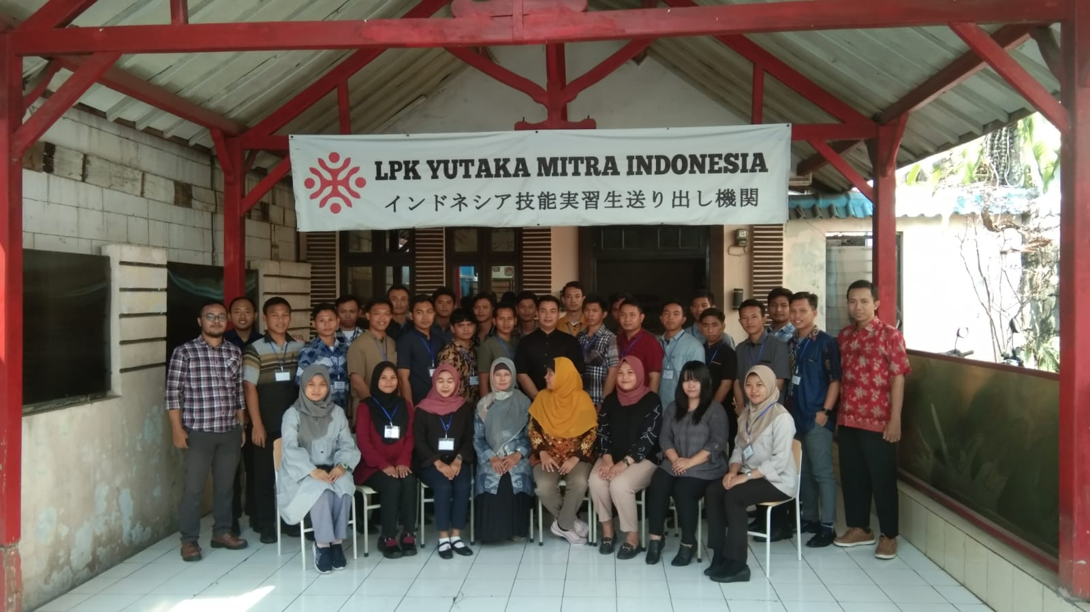
Foto 1. LPK Yutaka Mitra Indonesia

2.3 Analisis Problematika Mitra
Beberapa temuan yang dikemukakan dalam penelitian sebelumnya dan preliminary study yang dilakukan oleh tim pengabdi, mitra perlu diberikan solusi melalui kegiatan pengabdian masyarakat yang dikelompokkan sebagai berikut:
  - Para calon peserta magang ke Jepang dikarenakan keterbatasan pelatihan bahasa Jepang, kurangnya kemampuan para instruktur dalam mengolah kurikulum, silabus dan media pembelajaran. Hal ini dikarenakan latar belakang rata-rata instruktur yang merupakan mantan pemagang sebelumnya. Sehingga tidak maksimalnya pelatihan bahasa Jepang pra-departure. Salah satunya di LPK Yutaka Mitra Indonesia, di mana tim pengabdi akan melakukan pelatihan. Dikarenakan kurangnya informasi mengenai sosial dan budaya Jepang serta kurangnya informasi mengenai permasalahan- permasalahan yang kemungkinan timbul karena adanya beda budaya.
  - Tim pengabdi juga merasakan cukup penting untuk para calon peserta magang ke Jepang memahami seluk beluk undang-undang pemagang yang dapat melindungi mereka untuk bekerja dan tinggal di Jepang. Dalam keterbatasannya program pre- departure yang dipersiapkan LPK rata-rata berkisar antar 3-6 bulan. Sehingga memungkinkan materi mengenai perlindungan peserta magang kurang optimal untuk disampaikan oleh pihak LPK.
Kegiatan workshop penguatan kompetensi komunikasi antar budaya dan sosialisasi pengenalan undang-undang peserta magang ke Jepang diharapkan dan konsisten dilaksanakan ke depannya. Kompetensi yang ingin dicapai dalam workshop kali ini adalah pemahaman dan peningkatan kompetensi para calon peserta magang ke Jepang dan pemahaman perlindungan hak-hak calon peserta magang. Sehingga dengan memahami hal tersebut mereka dapat secara maksimal mengikuti program magang di Jepang. Dan dapat berkomunikasi dengan baik dengan pekerja lokal ataupun para peserta magang dari negara lainnya.

Perguruan Tinggi pengusul: Unit Fakultas Bahasa dan Seni
Mitra Pengabdian: PT Yutaka Mitra Indonesia Semarang

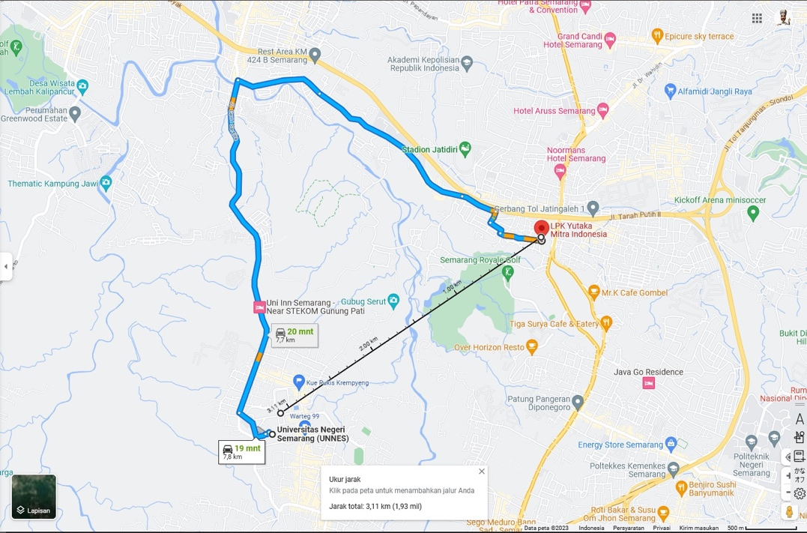
Foto 2. Jarak lokasi antara mitra pengabdian dengan Universitas Pengusul

3. HASIL DAN PEMBAHASAN
3.1 Pelaksanaan Kegiatan

Calon tenaga kerja asing atau dalam hal ini calon pemagang ke Jepang mendapatkan pelatihan pra-keberangkatan di Lembaga Pelatihan Kerja (LPK). Para calon pemagang diberikan pelatihan Bahasa dan budaya Jepang sebelum diberangkatkan ke Jepang. Persiapan pra-keberangkatan yang cukup singkat membuat para calon pemagang hanya diberikan muatan inti Bahasa dan budaya Jepang saja. Padahal untuk bekerja dan berkomunikasi dengan pekerja local Jepang ataupun pekerja migran lainnya, para calon pemagang diharapkan mempunyai kemampuan komunikasi antarbudaya. Oleh karena itu, tim pengabdi melakukan pengabdian yang berjudul “Penguatan Pre-departure calon pekerja magang Jepang melalui pengenalan komunikasi antarbudaya dan sosialisasi undang-undang magang di LPK Yutaka Mitra Indonesia”. Pemahaman dari komunikasi antarbudaya dirasakan penting bagi para calon pemagang agar mereka dapat mudah beradaptasi di lingkup kerja di Jepang. Selain itu mereka perlu dibekali pemahaman tentang teknis-teknis dan pedoman bagaimana agar pemagang memahami hak dan kewajiban sebagai pemagang di Jepang salah satunya adalah mengenai undang-undang pemagangan kerja teknis.
Sosialisasi selama dua hari ini dihadiri sebanyak 20 calon pemagang dari LPK Yutaka Mitra Indonesia. Mereka didampingi juga oleh 4 instruktur Bahasa Jepang yang mendampingi selama workshop berlangsung. Kami tim pengabdi terdiri dari dua dosen, satu pemateri dari NPO RUMI dan satu alumni prodi Pendidikan Bahasa Jepang UNNES sebagai instruktur Bahasa Jepang di LPK tersebut. Tim pengabdi juga dibantu oleh 2 orang mahasiswa yang membantu menjadi tim teknis kegiatan pengabdian ini.
Kegiatan pengabdian kepada masyarakat ini merupakan implementasi dari penelitian sebelumnya mengenai “Intercultural Contact of Indonesian Workers in a third place: a study case of Indonesian Trainees in Japan” yang telah dilaksanakan pada tahun 2021. Dari salah satu hasil penelitian tersebut, para imigran khususnya pemagang yang di Jepang masih merasakan kesulitan untuk berkomunikasi dengan pekerja lokal Jepang dikarenakan adanya perbedaan budaya kedua negara. Oleh karena itu dibutuhkan adanya wawasan dari para pemagang dan calon pemagang mengenai komunikasi antarbudaya ini. Kegiatan pengenalan komunikasi antarbudaya dan sosialisasi undang-undang pemagangan kerja teknis dilaksanakan selama dua hari yaitu di tanggal 25 dan 26 Juli 2023. LPK Yutaka Mitra Indonesia dipilih sebagai target kegiatan karena di Lembaga tersebut secara aktif mengirimkan calon-calon pemagang ke Jepang sejak tahun 2014. Lembaga tersebut telah mempunyai lisensi Perusahaan SO (Sending Organization) yang dapat mengirimkan tenaga kerja ke Jepang.

3.2. Kesadaran Komunikasi Antarbudaya dan Pengenalan budaya Jepang Honne & Tatemae

Untuk memberikan solusi dalam permasalahan yang telah dikemukakan sebelumnya, tim pengabdi melaksanakan dua hari kegiatan dengan tema yang berbeda. Adapun kegiatan di hari pertama yaitu tanggal 25 Juli 2023, tim pengabdi memberikan pengayaan tentang pengenalan informasi komunikasi antarbudaya dengan menggali kesadaran budaya sendiri yaitu budaya Indonesia dan budaya Jepang. Dengan memberikan kesadaran terjadinya perbedaan budaya tersebut diharapkan para calon pemagang dapat mendapatkan bekal bagaimana berinteraksi dengan orang Jepang. Tim pengabdi juga memperkenalkan budaya yang disebut dengan Honne dan Tatemae. Salah satu ciri interaksi social orang Jepang diantaranya adalah adanya budaya Honne dan tatemae. Budaya komunikasi tersebut merupakan salah satu keunikan dari budaya Jepang.
Honne dapat diartikan sebagai perasaaan dan keinginan sebenarnya dari seseorang. Dalam Bahasa Jepang dituliskan 「本音」yang bermakna “suara sejati”. Sedangkan Tatemai merupakan sikap dan perilaku berkebalikan yang ditunjukkan di public. Dalam Bahasa Jepang dituliskan 「建前」atau “bangun di depan”. Masyarakat Jepang cenderung memberikan keadaan yang sebenarnya sehingga mereka memberikan tanggapan yang dibutuhkan sesuai dengan posisi dan keadaan seseorang. (sumber: https://id.wikipedia.org/wiki/Honne_dan_tatemae) Konsep Honne dan tatemae ini lumrah terjadi di masyarakat Jepang dan di kultur kerja Jepang.
Para calon pemagang juga diberikan pembekalan bagaimana budaya kerja orang Jepang, dan bagaimana membedakan apa yang lumrah dalam budaya Jepang dan apa yang lumrah dalam budaya sendiri yaitu budaya Indonesia. Dengan memahami adanya perbedaan cara pandang, stereotype dan nilai orang Jepang, diharapkan para calon pemagang lebih dapat memahami dan berkomunikasi dengan pekerja local Jepang dengan baik. Adanya perbedaan yang diantaranya adalah budaya Jepang cenderung berkonteks tinggi, ataupun budaya Jepang yang menghargai waktu atau disebut monocronic time.

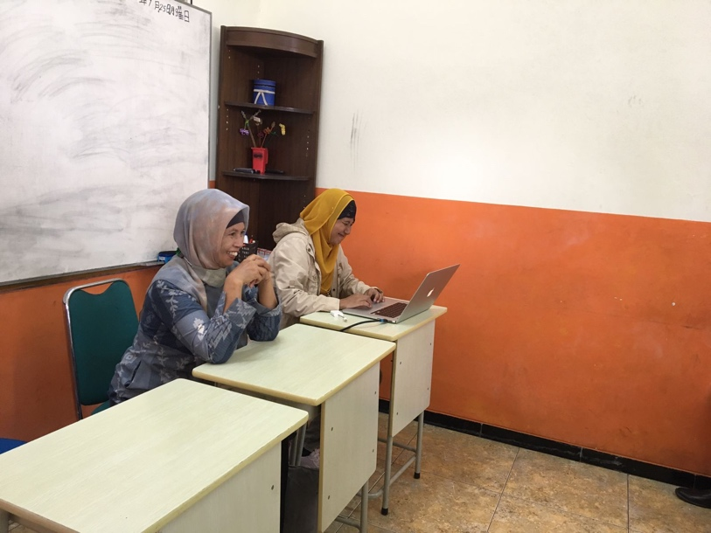
Foto 3 Pemberian materi komunikasi antarbudaya dan budaya Honne dan Tatemae
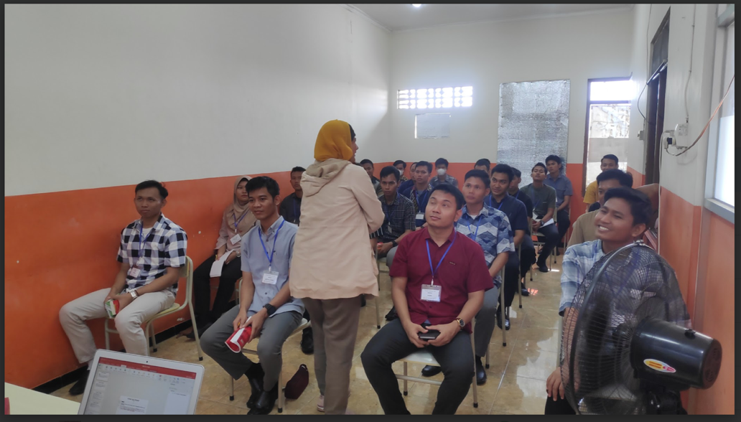
Foto 4 Suasana kelas di kegiatan hari pertama

3.3 Sosialisasi Undang-undang Pemagangan Teknis Jepang

Kegiatan selanjutnya adalah memberikan solusi kepada calon peserta magang ke Jepang, yaitu mempersiapkan dari sisi ketenagakerjaan yaitu undang-undang pemagang teknis. Sehingga mereka dapat terlindungi untuk bekerja dan tinggal di Jepang. Minimnya waktu persiapan dari mulai pelatihan Bahasa Jepang sampai dengan keberangkatan memungkinkan sosialisasi ketenagakerjaan ini belum tersampaikan. Oleh karena itu, tim pengabdi UNNES yang bekerja sama dengan RUMI Jepang sebuah NPO yang bergerak di bidang migran Jepang khususnya para pemagang memberikan webinar secara online.
Kegiatan pengabdian hari kedua dilaksanakan pada tanggal 26 Juli 2023 melalui zoom meeting dengan mengundang pemerhati dan peneliti RUMI Jepang. Dalam pemaparannnya, para pemagang diharapkan memahami posisi mereka sebagai pekerja migran di Jepang disertai hak dan kewajiban mereka sebagai pemagang. Program pelatihan magang Teknik atau terkenal dengan istilah technical Intern Training Program (TITP) terus mengalami perubahan dan perbaikan. Sehingga di tahun 2016, terbentuklah sebuah undang-undang tentang pelatihan magang teknis yang tepat dan perlindungan pekerja magang teknis dari OTIT (Organization Technical Intern Training).
Dalam kegiatan tersebut para pemagang diperkenalkan terlebih dahulu sistem perekrutan calon magang dan kemudian memperkenalkan hukum yang berlaku di Jepang. Poin-poin penting apa yang dibolehkan dan tidak diperbolehkan dari sisi UU imigrasi Jepang. Selain itu para calon pemagang diberikan pemahaman tentang hal-hal jika mereka mengalami kesulitan ketika menjalankan pemagangan kerja teknis.

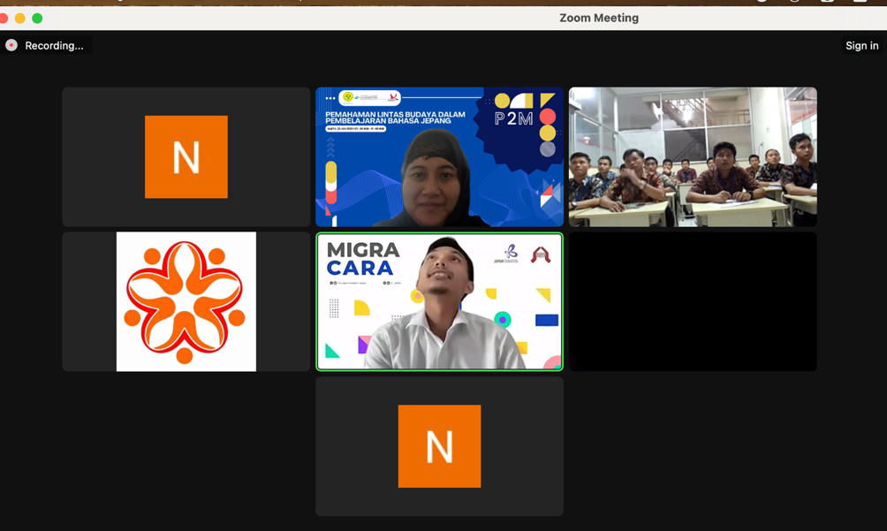
Foto 5. Situasi Zoom Meeting
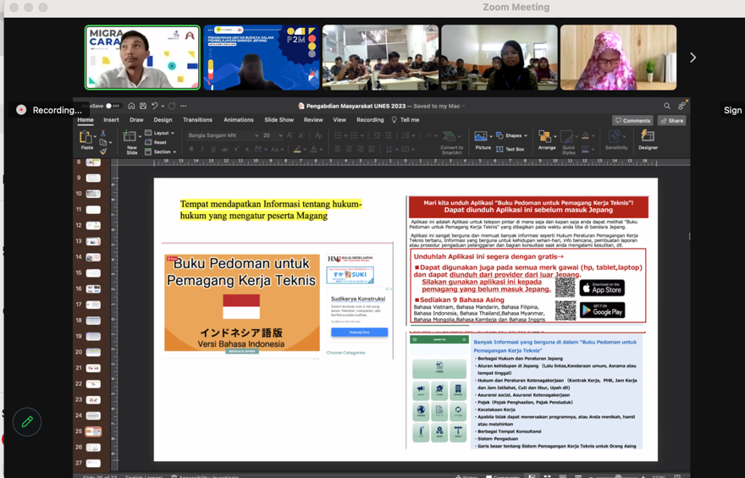
Foto 6 Penjelasan mengenai buku pedoman pemagang teknis

Sesi terakhir adalah diskusi mengenai hidup di Jepang dan segala permasalahan yang kemungkinan akan terjadi bagi para pemagang. Diskusi berlangsung dengan cukup ramai karena antusiasme peserta terhadap segala kesiapan yang diperlukan sebelum keberangkatan di Jepang. Kesiapan disini adalah dari sisi budaya dan juga segala permasalahan teknis yang mungkin terjadi selama mereka tinggal di Jepang selama tiga tahun. Beberapa isu-isu yang kerap muncul seperti adanya penyelewengan buku tabungan, perusahaan penerima yang melakukan penyelewengan seperti jam kerja, rentan eksploitasi dan kekerasan dari pekerja local. Kegiatan diskusi dan kesadaran akan terjadinya beberapa isu yang mungkin terjadi selama mereka di Jepang menjadi bekal para calon pemagang untuk lebih siap bekerja di perusahaan Jepang. Tentunya, dengan adanya sosialisasi bagaimana awal mula program magang ini dimulai, dapat membuat calon pemagang lebih mempersiapkan diri.

3.4 Evaluasi Kegiatan Workshop

Dari dua puluh peserta yang mengikuti kegiatan pengabdian selama dua hari, tim pengabdi menerima hasil angket sebanyak 13 orang. Beberapa pertanyaan yang diajukan adalah mengenai tingkat kepuasaan terhadap pelaksanaan sosialisasi pengenalan komunikasi antarbudaya dan undang-undang pemagang teknis sebanyak 77% (10 orang) menyatakan sangat puas dan sisanya 23% (3 orang) menyatakan puas. Tim pengabdi merasakan hasil yang positif dari kegiatan ini dengan aktifnya para peserta pada kegiatan workshop selama dua hari ini. Adapun poin angket yang kedua mengenai kesesuaian isi dari kegiatan workshop dengan harapan para calon pemagang, kami mendapatkan feedback sebanyak 69% (9 orang) peserta menyatakan sangat puas, 23% (3 orang) cukup puas, dan 7% (1orang) yang kurang sesuai dengan harapan. Hasil masih menunjukkan bahwa kegiatan ini sangat bermanfaat dan sesuai dengan harapan para peserta.
Kami juga meminta evaluasi terhadap kinerja dari anggota tim ketika pelaksanaan kegiatan pengabdian apakah sesuai dengan kebutuhan yang diinginkan para calon pemagang. Sebaganyak 62% (8 orang) yang menyatakan sangat puas terhadap kinerja tim dan 38% (5 orang) yang juga memberikan nilai positif puas terhadap pelayanan yang diberikan oleh tim pengabdi. Dalam poin angket tersebut kami juga meminta evaluasi terhadap apakah pertanyaan yang diajukan ditindaklanjuti oleh narasumber pada kegiatan workshop ini. Dari angka yang kami dapatkan sebanyak 54% (7 orang) menyatakan sangat puas dan 46% (6 orang) menyatakan cukup puas terhadap jawaban-jawaban dari sesi diskusi yang kami buka selama sosialisasi berlangsung. Hal ini menunjukkan sikap yang positif dari para peserta terhadap kegiatan kami yang juga ditunjukkan dengan antusiasme pertanyaan yang cukup banyak selama berlangsungnya workshop. Angket juga mengangkat apakah para peserta masih antusias untuk mengikuti kegiatan seperti ini di kesempatan lain, dan 92% menyatakan bersedia mengikuti kegiatan sejenis dan hanya 1 orang yang kurang antusias untuk mengikuti kembali
Tim pengabdi juga melakukan survey terhadap materi komunikasi antarbudaya, dapat dilihat keantusiasan para calon pemagang yang ingin dapat mempelajari Bahasa dan budaya Jepang lebih lanjut (100%). Para peserta juga memberikan feedback bahwa di LPK diperlukan pengayaan pembelajaran tentang budaya Jepang baik itu budaya kerja maupun komunikasi antarbudaya selama masa pelatihan sebelum keberangkatan. Antusiame itu dicerminkan dengan mengisi sangat tertarik sebanyak 62% (8 orang), tertarik sebanyak 31% (4 orang) dan kurang tertarik sebanyak 7% (1 orang). Tim pengabdi juga melihat antusiame mengenai minat mempelajari Bahasa dan budaya Jepang secara mandiri, walaupun yang menyatakan sangat berminat sebanyak 23% (3 orang) tapi ketertarikan yang cukup untuk belajar secara mandiri tinggi sebanyak 77% (10 orang). Para peserta dari kegiatan workshop ini merasa mengerti dan perlu untuk mempelajari Bahasa dan budaya Jepang tapi tidak secara mandiri. Hal ini dikarenakan mereka dalam masa pelatihan. Harapannya, ketika mereka sudah tinggal dan bekerja di Jepang usaha mempelajari Bahasa dan budaya Jepang secara mandiri meningkat, dan secara sadar memahami pentingnya untuk terus meningkatkan kompetensi Bahasa dan budaya Jepang.
Kami juga membuat survey apakah para peserta memahami komunikasi antarbudaya sebelum kegiatan workshop yang dilakukan tim pengabdi. Sebanyak 15% menyatakan kurang mengetahui, 39% cukup mengetahui dan 46% mengatakan sudah sangat mengetahui tentang komunikasi antarbudaya. Evaluasi ini dilakukan untuk melihat kesadaran apakah sebelumnya mereka mengetahui muatan-muatan budaya apa saja yang berbeda dari budaya Indonesia dan melihat apakah mereka memahami muatan budaya local Jepang. Hal ini dirasakan cukup positif, karena sebelum kegiatan workshop berlangsung pun mereka sudah cukup familiar dengan materi komunikasi antarbudaya. Dalam survey ini juga, para peserta memahami bahwa dengan menguasai budaya dan Bahasa Jepang dapat meningkatkan pemahaman komunikasi antar budaya, hal ini dilihat dari 69% menyatakan sangat setuju dan 31% menyatakan setuju dengan pernyataan tersebut.
Para peserta workshop juga memiliki kesadaran bahwa dengan mempunyai pemahaman terhadap komunikasi antarbudaya dapat meningkatkan wawasan multikulturalisme dan dapat menanamkan nilai-nilai toleransi. Sebanyak 62% merespon sangat positif dan 31% cukup positif dan 8% kurang positif terhadap pernyataan tersebut. Hal yang positif juga tercermin dari jawaban para peserta terhadap kemampuan komunikasi antarbudaya dianggap mempunyai kemampuan yang dibutuhkan dalam dunia kerja atau bisnis. Hal ini direspon sangat positif (69%) dan cukup positif (31%) untuk pernyataan ini. Kesadaran yang cukup tinggi akan kebutuhan pemahaman komunikasi antarbudaya tercermin dalam dua poin survey di atas.
Pemahaman mengenai kesadaran para peserta ketika kemampuan komunikasi antarbudaya dapat mengurangi kesalahpahaman atau konflik berkomunikasi dengan orang Jepang cukup positif, yaitu sebanyak 85% yang menyatakan sangat memahami dan 15% cukup memahami tentang pentingnya memiliki kemampuan komunikasi antarbudaya supaya dapat mengurangi kesalahpahaman khususnya ketika berkomunikasi dengan orang Jepang. Tim pengabdi juga mencari tahu, apakah kebutuhan mengenai muatan komunikasi antarbudaya ini perlu dimasukkan kedalam kurikulum dan silabus di pelatihan Bahasa Jepang di LPK. Walaupun dalam masa pelatihan Bahasa Jepang tersebut biasanya terbentur dengan waktu yang cukup singkat dan materi kebahasaan yang cukup padat. Survey kemudian ditutup dengan menanyakan kepada para peserta apakah kegiatan pengabdian ini meningkatkan minat mereka belajar Bahasa dan budaya Jepang. Respon sangat positif (46%) dan positif (39%) diberikan oleh Sebagian besar peserta workshop. Dan kesan yang didapatkan selama kegiatan berlangsung adalah mereka lebih dapat mempersiapkan diri untuk bekerja di Jepang dengan mendapatkan pengetahuan baik budaya Jepang, komunikasi antarbudaya dan undang-undang teknis pemagangan. Sehingga cukup membantu mereka selama mereka tinggal di Jepang.

4. KESIMPULAN
Berdasarkan hasil pelaksanaan kegiatan workshop dan evaluasi kegiatan melalui angket google form, dapat disimpulkan sebagai berikut. Peserta kegiatan diikuti oleh 20 calon pemagang dari LPK Yutaka Mitra Indonesia. Kegiatan dilaksanakan selama dua hari dengan muatan materi hari pertama yaitu pengayaan budaya dengan mensosialisasikan komunikasi antarbudaya dan memperkenalkan budaya Jepang yaitu Honne Tatemae. Kegiatan ini untuk memperluas pengetahuan para calon pemagang yang yang diberangkatkan ke Jepang. Kegiatan ini mendapatkan feedback berupa evaluasi melalui angket yang disebarkan kepada peserta. Secara keseluruhan para peserta merasa puas dan sangat puas dengan kegiatan workshop ini. Dan mengetahui pentingnya memahami budaya sendiri dan budaya orang lain dalam hal ini adalah budaya Jepang. Kegiatan ini juga membangun kesadaran para calon pemagang tentang kompetensi komunikasi antarbudaya. Angket terbagi menjadi dua bagian, bagian yang pertama adalah tingkat kepuasan terhadap kegiatan pengabdian dan bagian kedua adalah survey mengenai materi pengenalan komunikasi antarbudaya.
Para peserta kegiatan workshop juga memberikan feedback bahwa pentingnya mengetahui budaya dan Bahasa Jepang sebelum keberangkatan ke Jepang. Dan merasakan perlunya untuk mempelajari hal ini sebelum keberangkatan ke Jepang. Kegiatan di hari kedua yaitu sosialisasi undang-undang teknis pemagangang mendapatkan respon yang positif dengan adanya diskusi yang cukup ramai tentang isu-isu yang terjadi di Jepang khususnya tentang kehidupan pemagang yang sudah di Jepang. Dalam kegiatan diskusi ini terlihat bahwa calon pemagang antusias untuk mendapatkan informasi dan wawasan ayng lebih bagaimana untuk hidup dan bekerja di Jepang. Kesan yang ingin didapatkan mereka ingin bekerja dapat terjamin keselamatan dan merasa aman untuk bekerja di Jepang.

Daftar Pustaka
Busthomi, I., 2021. Strategi Interkultural dan Kebutuhan Pelatihan Kompetensi Komunikasi Antar Budaya Bagi Ekspatriat Untuk Pengembangan Sumber Daya Manusia. Jejaring Administrasi Publik, 13(2), p.121.
Dwitawati DM, Suartini NN, Sadyana IW. 2019. Analisis Perbandingan Lintas Budaya pada Buku Nihongo Kirakira 2. Jurnal Pendidikan Bahasa Jepang Undiksha. vol 5 No. 2: 412-416.
Fadillah, A.N.R. and Rochim, J.F., 2023. Analysis of Conditions and Problems of Pre-Departure Training for Caregiver Candidate Internships in Indonesia. Journal of World Science, 2(2), pp.159-171.
Febiyana, A. and Turistiati, A.T., 2019. Komunikasi antar Budaya dalam Masyarakat Multikultur (Studi Kasus pada Karyawan warga Negara Jepang dan Indonesia di PT. Tokyu Land Indonesia). LUGAS Jurnal Komunikasi, 3(1), pp.33-44.
Hashimoto, K., 2018. Japanese language for foreigners: Policy on foreign nationals and EPA scheme. In Beyond Native-Speakerism (pp. 115-131). Routledge.
Hirano, O.Y. and Wulansari, S.A., 2009. The Japan-Indonesia Economic Partnership Agreement through the eyes of Indonesian applicants: a survey and a focus group discussion with Indonesian nurses.
Luthfia, A., 2014. Pentingnya kesadaran antarbudaya dan kompetensi komunikasi antarbudaya dalam dunia kerja global. Humaniora, 5(1), pp.9-22.
Moriya, T., & Keiei, F. 2010. 日本における外国人研修制度・技能実習制度に関する研究―滋賀県を中心として―Research on foreigner training system and technical intern training system in Japan-Focusing in Shiga prefecture-. 48(5).
Nawawi, N.F.N., 2016. Working in japan as a trainee: the reality of indonesian trainees under japan's industrial training and technical internship program. Jurnal Kependudukan Indonesia, 5(2), pp.29-52.
Nurjaleka, L. 2022. Intercultural Contact and Japanese Learning Perspectives of Indonesian Trainees in Japan. JLA (Jurnal Lingua Applicata), 5(2).
Piller, I., 2012. Intercultural communication: An overview. The handbook of intercultural discourse and communication, 3-18. Paulston et al.
Putra, J., 2019. Memaksimalkan Peranan Pengajaran Nihonjijou Dalam Mendukung Pembentukan Kemampuan Komunikasi Lintas Budaya. Jurnal Pendidikan Bahasa dan Sastra, 19(1), pp.111-122.
Rustam, M.R., 2021. Oyster Cultivation Betting on Foreign Workers: A Study of Indonesian Workers in Hiroshima. IZUMI, 10(1), pp.131-142.
Rustam MR. Recent Study of Indonesian trainees under TITP during COVID-19 in Hiroshima Prefecture Japan. Hiroshima Interdisciplinary studies in the Humanities. 2022; Vol 17: 6-24.
Saito, Y. .2020b. 連載３ 日本で働く外国人と問題点：制度のひずみとリスクの偏在（２）[Series 3 Problems with foreigners working in Japan: Distortion of the system and uneven distribution of risks (2)]. 労働法研究会報第 2719 号 [Labor Law Study Bulletin No. 2719].
Siregar, R.A. and Perdhana, M.S., 2018. Tahapan penyesuaian lintas budaya pada ekspatriat di kota semarang(Undergraduate Thesis, Fakultas Ekonomika dan Bisnis, Undip).
Soepardjo, D., 2019. Pentingnya Pemahaman Lintas Budaya dalam Pendidikan Bahasa Jepang. In Proceeding of International Seminar Enrichment of Career by Knowledge of Language and Literature (Vol. 7, No. 01, pp. 1-9).

